Фотоотчёт

Неделя ЗОЖ «День здоровья»

Апрель, 2022 г.

Группа №4

Воспитатели:

Петухова Е.А.

Суханова Е.С.

**Цель:** Формирование у детей представление о необходимости заботы о своём здоровье с помощью двигательной активности, закаливания, питания.

**Задачи:**

- Прививать желание детей самостоятельно следить за своим здоровьем.

- Развивать познавательный интерес, мыслительную активность, воображение.

- Воспитывать у детей желание заботиться о своём здоровье, стремление вести здоровый образ жизни. Воспитывать любовь к физическим упражнениям, к труду.

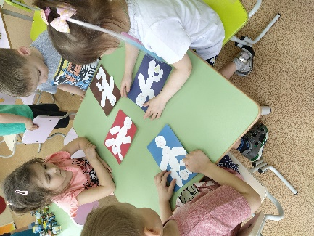 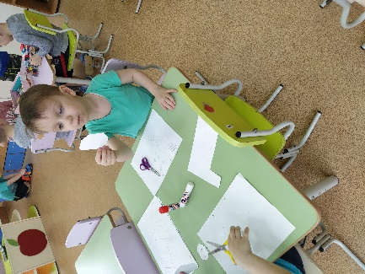 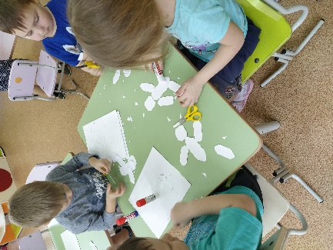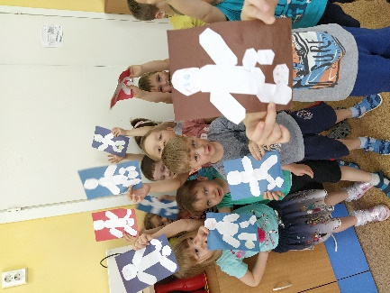

Аппликация «Спортсмен»

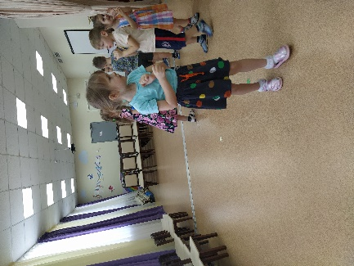 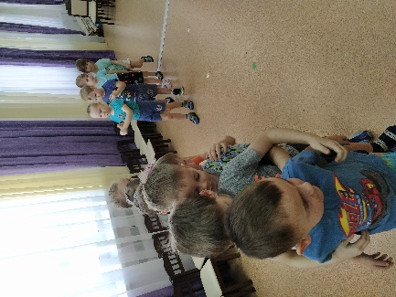

Игры в музыкальном зале

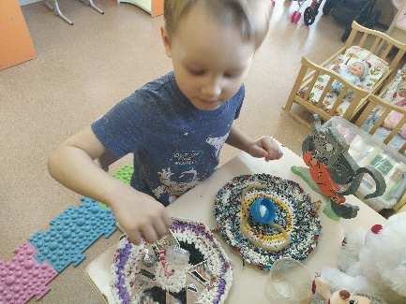 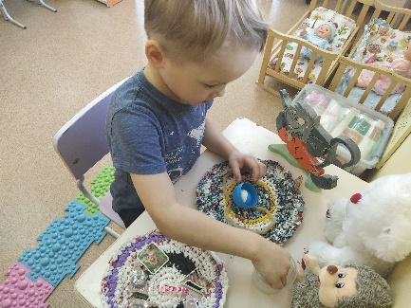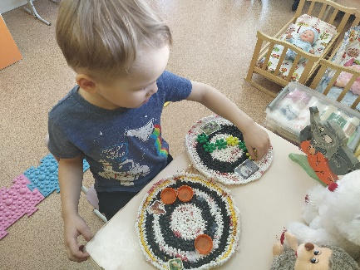

Игры с сенсорными дорожками

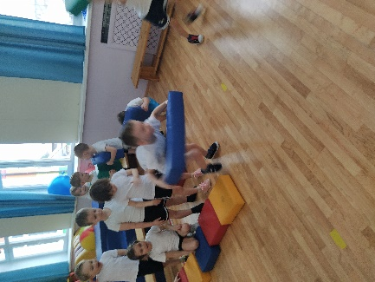 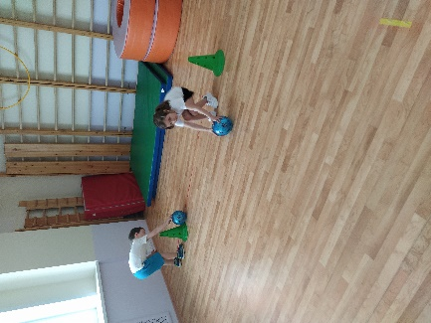 

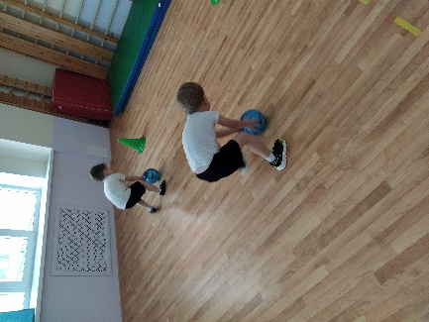 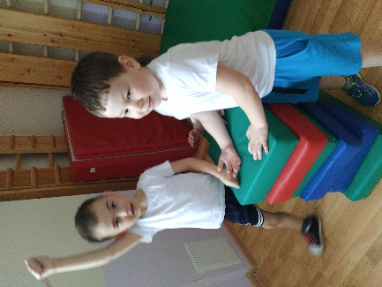

Спортивное мероприятие «Спортивные эстафеты «Мы

здоровью скажем – ДА!»

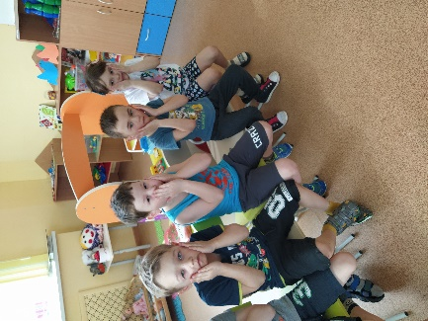 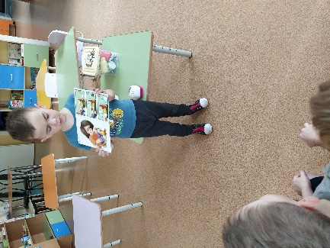 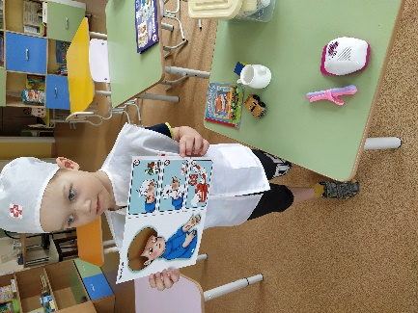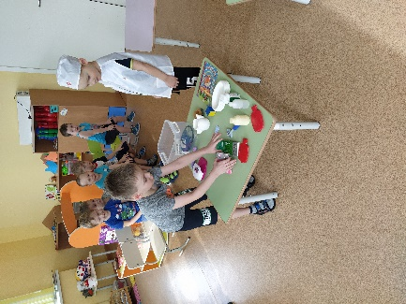 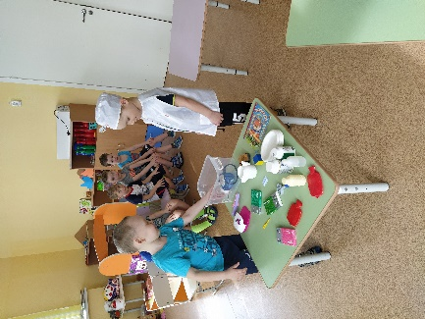 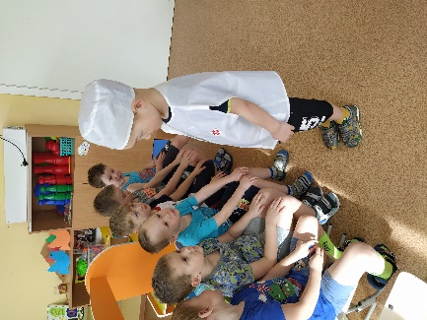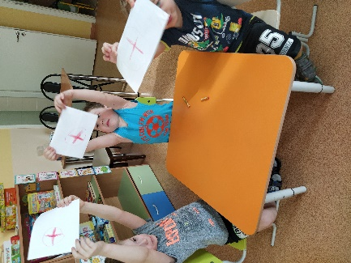

Досуг «В гостях у Доктора Айболита»